TEMAT: Praca i moc prądu elektrycznego.
Na rachunkach za zużycie energii elektrycznej widnieje napis: „Liczba zużytych kilowatogodzin”. Za co tak naprawdę trzeba płacić?
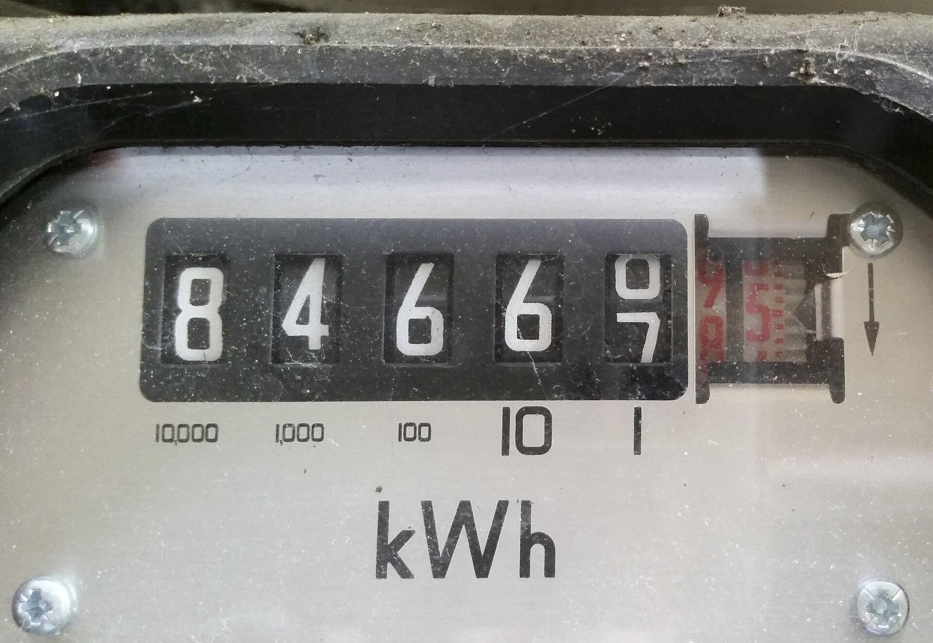
Nauczysz się
- wykorzystywać zależność między pracą, mocą prądu elektrycznego, napięciem elektrycznym, natężeniem i czasem;
- przeliczać kilowatogodziny na dżule i dżule na kilowatogodziny;
- obliczać koszt zużytej energii elektrycznej;
- rozwiązywać zadania i problemy dotyczące pracy prądu elektrycznego.
Z lekcji poświęconej przepływowi prądu elektrycznego wiesz, że elektrony poruszające się pod wpływem napięcia będą traciły energię w wyniku uderzeń w atomy i inne elektrony znajdujące się w przewodniku. W efekcie prąd przestanie płynąć. Aby utrzymać przepływ prądu, musimy cały czas dostarczać elektronom energię. Oznacza to, że aby prąd mógł płynąć w obwodzie, napięcie elektryczne jest potrzebne cały czas.
Znasz już definicję napięcia. Wynika z niej, że napięcie elektryczne między końcami przewodnika jest równe stosunkowi pracy W wykonanej podczas przenoszenia ładunku q między końcami przewodnika do wartości tego ładunku:
U= $\frac{W}{q}$
Jeśli znamy wartość napięcia między końcami przewodnika, potrafimy obliczyć pracę wykonywaną przez prąd elektryczny.
W=U⋅q
Jak zapewne pamiętasz, na lekcji poświęconej przepływowi prądu elektrycznego zdefiniowaliśmy wielkość zwaną natężeniem prądu:
I=$\frac{q}{t}$
gdzie: I[A]– natężenie prądu elektrycznego;
q[C] – ładunek;
t[s] – czas.
Z tej definicji wynika, że ładunek przepływający w czasie t, można obliczyć z zależności:
q = I⋅t
Praca, jaką wykonuje źródło napięcia, jest zatem równa:
W= U⋅q = U⋅I⋅t
Jednostką pracy w układzie SI jest dżul (symbol J), jednak aby określić pracę prądu elektrycznego, jest ona za mała. Właśnie dlatego stosuje się inną jednostkę – kilowatogodzinę, [kWh].
- kilowatogodzina (kWh) – energia zużyta przez urządzenie o mocy 1 000 W (czyli 1 kilowata) w czasie 1 godziny.
Ile dżuli ma jedna kilowatogodzina.
1 kWh=1 000 W⋅1 h=1 000 W⋅3 600 s=3 600 000 J=3,6⋅106 J=3,6 MJ
W porównaniu z kilowatogodziną dżul jest niewielką jednostką.
POĆWICZ!
Zadanie 1.
Żarówka latarki kieszonkowej jest zasilana baterią o napięciu 4,5 V a natężenie płynącego prądu wynosi 0,05 A. Oblicz energię elektryczną zużytą przez latarkę w czasie 3 minut?

Moc prądu elektrycznego
Wiesz już, że taka sama praca może być wykonywana w różnym czasie. Wielkością fizyczną, która opisuje, jak szybko wykonujemy pracę, jest moc.
Jeśli przyjrzysz się uważnie urządzeniom elektrycznym, na ich tabliczkach znamionowych dostrzeżesz zestawy danych opisujące parametry eksploatacyjne. Jednym z nich jest moc. Wiesz już, że moc to szybkość wykonywania pracy, lecz co to tak naprawdę oznacza w przypadku silnika elektrycznego? Czym jest moc prądu elektrycznego?
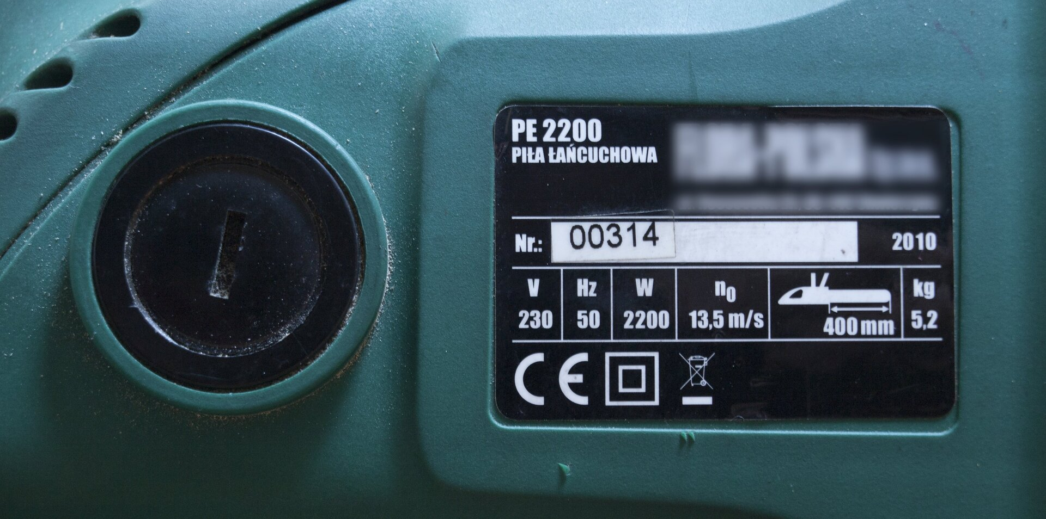

Na wielu urządzeniach elektrycznych codziennego użytku znajdują się napisy dotyczące ich mocy. Moc (P) informuje o pracy (W) wykonywanej przez urządzenie w jednostce czasu
(t):
P =$\frac{W}{t}$
Zastanówmy się, czym jest moc prądu elektrycznego. W tym celu rozważymy obwód elektryczny składający się ze źródła prądu, przewodów i dowolnego elementu, którym może być opornik, akumulator, silnik itp.
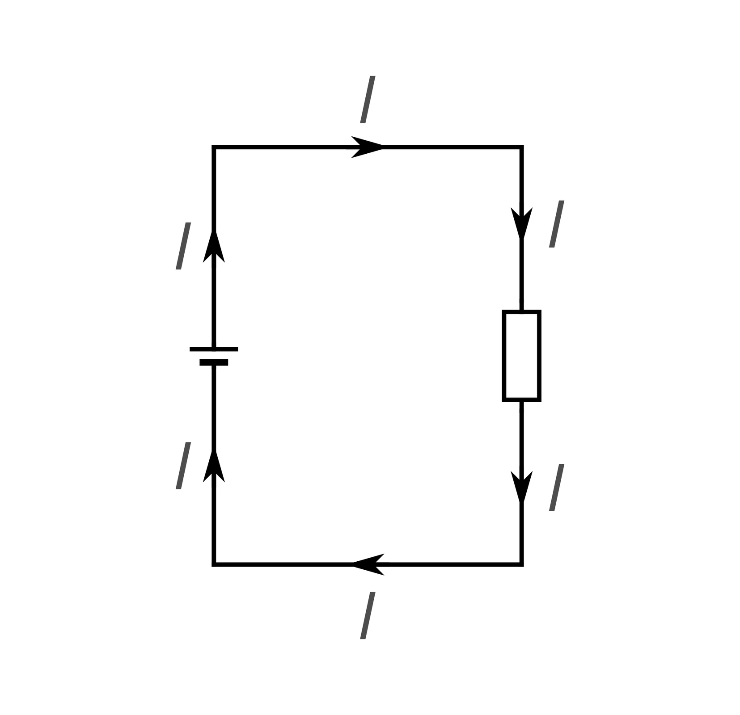
Na urządzeniach elektrycznych podane jest także zalecane napięcie elektryczne.
Moc prądu elektrycznego – ilość energii przekazywanej ze źródła do opornika; wyznaczamy ją ze wzoru:
P=I⋅U ( P = $\frac{U I t}{t}$)
gdzie:
I – natężenie;
U– napięcie elektryczne.
Jednostką mocy w układzie SI jest jeden wat (W).
1 W=1 V⋅A =1 $\frac{J}{s}$
Często używane są wielokrotności tej jednostki: kilowat (kW), czyli 1 000 watów, i megawat (MW), czyli 1 milion watów. Ta ostatnia jednostka stosowana jest najczęściej do opisu mocy wytwarzanej w elektrowniach.
Ciekawostka
Odkurzacz z napisem 2000 W wykona pracę 2000 J w czasie 1 sekundy, a odkurzacz o mocy 2500 W w tym samym czasie wykona pracę równą 2500 J. Jeśli kupisz odkurzacz o mocy 2500 W, będziesz spędzać mniej czasu na odkurzaniu. Ale czy takie rozwiązanie jest tańsze?
Zadanie 2.
Prąd o natężeniu 3 A przepływa przez piekarnik elektryczny pracujący pod napięciem 230 V. Oblicz moc piekarnika.
PRZYKŁAD:
Pralka o mocy 1 500 W była włączona przez 4 godziny. Oblicz koszt energii elektrycznej zużytej przez pralkę. Przyjmij, że cena 1 kWh wynosi 60 groszy.
Wzór:
W=P⋅t
Dane:
P=1 500 W=1,5 kW
t=4 h
Szukane:
W=?
Obliczenia:
W=1,5 kW⋅4 h=6 kWh
6⋅0,60 zł=3,60 zł
Odpowiedź:
Koszt energii elektrycznej zużytej przez pralkę wynosi 3,60 zł.
Teraz sam będziesz mógł policzyć kosz energii elektrycznej zużytej przez dowolne urządzenie.
Jako podsumowanie proponuję obejrzenie:
https://youtu.be/vfojSXR7JGY - Praca i moc prądu elektrycznego

PRACA DOMOWA
- Odszukaj rachunek za energię elektryczną. Odczytaj z niego i zapisz:
- ilość zużytej energii;
- cenę 1 kWh;
- kwotę do zapłaty.
- Na podstawie odczytanych danych oblicz koszt zużytej energii elektrycznej.
Porównaj otrzymaną kwotę z kwotą podaną na rachunku. Wyjaśnij, skąd bierze się różnica między twoim obliczeniem a kwotą z rachunku.
- Wypełnij poniższy formularz.
Ilość zużytej energii: ............................ kWh
Cena 1 kWh: ................. zł
Kwota do zapłaty: .....................zł
Obliczony koszt: ........................ zł
Wyjaśnienie: ………………..
- Opisz przemiany energii elektrycznej w grzałce, silniku odkurzacza, żarówce.
Pracę domową odeślij jako: zdjęcie/skan rozwiązanych zadań lub praca zapisana w edytorze tekstowym załączona do e-maila.

TEMAT: Zmiana energii elektrycznej w inne formy energii.
Temat czysto teoretyczny. Naucz się.
Dziś czymś normalnym jest to, że po naciśnięciu włącznika zapala się żarówka.
Aż strach pomyśleć, jak byśmy żyli, gdyby energii elektrycznej zabrakło choćby na kilka dni.

Obecnie żyjemy w epoce, w której trudno sobie wyobrazić codzienne życie, komunikację i pracę bez energii elektrycznej. Począwszy od rannego budzika, oświetlenia domu, telefonu, poprzez silniki elektryczne, lodówki, odkurzacze, radio, telewizor aż do współczesnych zastosowań, np. w informatyce, wszędzie towarzyszy nam elektryczność.
Popularny prąd stał się tak normalnym i niemal nieodzownym towarzyszem naszej codzienności, że jego wartość uświadamiamy sobie dopiero wtedy, gdy spoglądamy na comiesięczny rachunek lub wtedy, gdy go zabraknie.

Konwersja energii jest to proces zmiany jednej formy energii na drugą.

Energia elektryczna prądu elektrycznego to energia, jaką prąd elektryczny przekazuje odbiornikowi wykonującemu pracę lub zmieniającemu ją na inną formę energii.

Energia i praca prądu elektrycznego.
Co powinieneś wiedzieć:

- Silniki elektryczne wyparły dzisiaj z torów kolejowych nie tylko lokomotywy parowe, ale i spalinowe. Coraz częściej mówi się, że samochody przyszłości także będą korzystać z takich silników. Przyczyna tej rosnącej dominacji silników elektrycznych jest oczywista: prawidłowo działające silniki elektryczne są ciche, elastyczne i przede wszystkim nie wytwarzają spalin, więc nie zanieczyszczają środowiska.
W jaki sposób energia jest wytwarzana, przechowywana i przetwarzana na energię mechaniczną w urządzeniach elektrycznych?
Prądnice, które wytwarzają prąd elektryczny kosztem energii mechanicznej przez wykorzystanie zjawiska indukcji. W zjawisku tym prąd powstaje przez obracanie uzwojenia w polu magnetycznym (albo magnesu względem uzwojenia). Różnego typu prądnice są elementami elektrowni, wytwarzających prąd na skalę przemysłową. Ze względu na źródło energii mechanicznej użyte w nich, elektrownie dzielimy na tradycyjne cieplne (gdzie spalanie paliw stałych, ciekłych lub gazowych dostarcza energii dla silników cieplnych, zwykle turbin gazowych), jądrowe, gdzie źródłem ciepła są reakcje łańcuchowe rozszczepiania jąder atomowych, wodne, gdzie energii dostarcza spadek wody w rzece, pływowe, gdzie wykorzystuje się ruch wody morskiej i wiatrowe, gdzie wiatr porusza skrzydła ogromnego wiatraka.
- Osobną kategorię stanowią elektrownie słoneczne, gdzie promieniowanie Słońca jest absorbowane w wielkich panelach i bezpośrednio przekształcane w prąd, albo użyte do ogrzewania wody jak opał w tradycyjnych elektrowniach cieplnych.
- Ogniwa, baterie i akumulatory, w których „magazynujemy” prąd, jeśli potrzebujemy energii elektrycznej w urządzeniach, które nie mogą być bezpośrednio połączone z siecią.
Wyróżniamy tu ogniwa i baterie jednorazowe, w których prąd powstaje w wyniku reakcji chemicznych zmieniających trwale ogniwa, akumulatory, w których zmiany te są odwracalne i po rozładowaniu akumulator można ponownie naładować z sieci, oraz ogniwa paliwowe, w których substancje służące do wytwarzania prądu podaje się w sposób ciągły odprowadzając równocześnie produkty reakcji.
W jaki zmienia się w tym doświadczeniu energia elektryczna?
Doświadczenia: Czas gotowania wody
Niezbędne przedmioty: Grzałka lub dwie, naczynie o pojemności 0,5 litra, woda, zegarek. Przebieg doświadczenia:
1.Sprawdź, ile czasu zajmuje doprowadzenie do wrzenia 0,5 l wody grzałką.
2.Jeśli masz dwie różne grzałki, sprawdź, jak czas zależy od mocy.
3. Sprawdź, jak wynik zmieni się, jeśli garnek przykryjemy i owiniemy izolacją cieplną.
4. Porównaj wyniki z przewidywaniami, w których pomijamy straty cieplne na parowanie, przewodnictwo i promieniowanie.
Oczekiwane wyniki i wnioski: zagotowanie wody następuje po czasie odwrotnie proporcjonalnym do mocy grzałki. Dla mocy 1000 W to czas rzędu 5 minut. Przykrycie i owinięcie izolacją skraca ten czas o około jedną minutę.
Zapoznaj się dodatkowo z doświadczeniem z podręcznika:
Wyznaczanie ciepła właściwego wody za pomocą czajnika elektrycznego.

